Listado de precios Hoteles San Felipe

Hotel Punakora
San Rafael Nº 789 Comuna de San Felipe

Fono: 34 - 2530 669 · 2530 709 Fax: 34 2530 609
Correo: aconcagua@hotelpunakora.cl
www.hotelpunakora.cl/

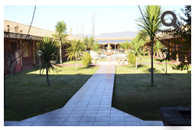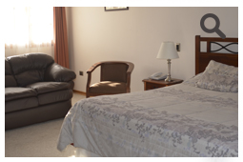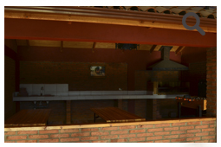
Casa San Regis
La Chaparrina 791, Comuna de San Esteban

Fono: +056 34 2481052+056 9 92525133
Correo: contacto@casasanregis.cl
www.casasanregis.cl

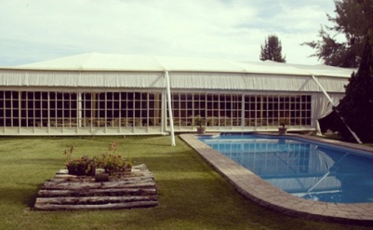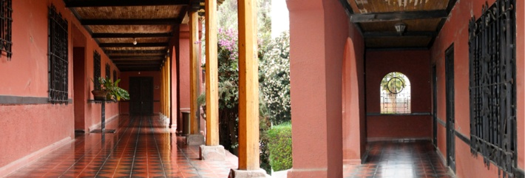

Hotel y Restaurant Reinares
Carlos Condell 75, Comuna de San Felipe

Single: $28.000/día Triple: $45.000/día Cuádruple: $55.000/día
Doble: $36.000/día Matrimonial: $36.000/día

Fono: 34 - 2510359
Correo: contacto@hotelreinares.cl
www.hotelreinares.cl/

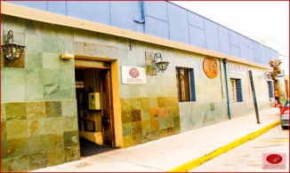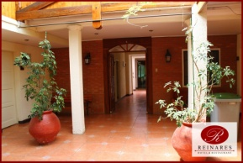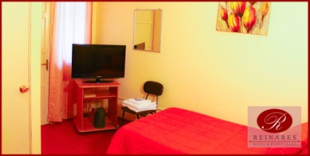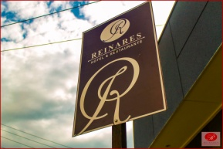
Hotel San Felipe El Real
Merced 782 (ex 204) Comuna de San Felipe

Fono: (56)+(34) 2298414 - Móvil: (56)+(09) 9 9508958
www.hotelsanfelipereal.cl/

Hotel Residencial Central
Salinas 1141 Comuna de San Felipe

Fono: (34) 229 0139
Correo: hotelcentral.sf@gmail.com
www.hotelresidencialcentral.cl/
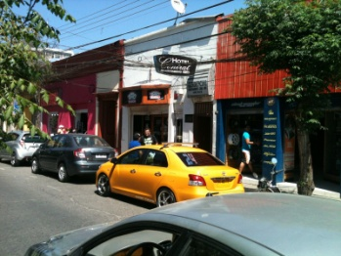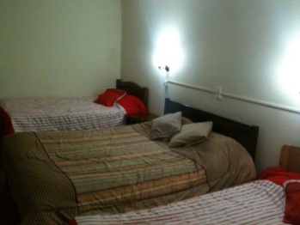

Termas de Jahuel
Calle Jahuel, s/n Comuna de Santa María

Precios:
Suite Casona Vip Superior Clásica Standard
Habitación Single $327.820 $231.620 $217.620 $193.270 $164.570
Habitación Doble $381.450 $300.870 $288.360 $266.250 $227.490
Matrimonial ó Twin
Habitación Doble NIÑOS $217.620 $193.270 $164.570
De 4 a 08 años
Cama adicional ADULTO $126.160 $126.160 $126.160 $126.160
Desde los 08 años
Cama adicional NIÑOS $65.250 $65.250 $65.250 $65.250
De 04 a 08 años

Fono: [56 2] 2411 1720 - 2411 1721
Correo: reservas@jahuel.cl
www.jahuel.cl

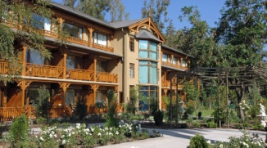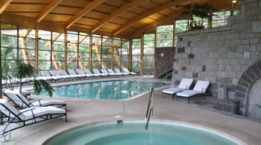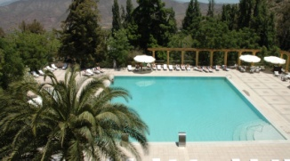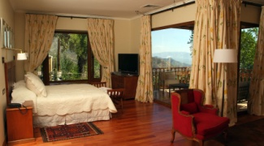

Hostel San Felipe
Punta del Olivo s/n Vía Encón, ciudad de San Felipe El Real, pre cordillera, Región de Valparaíso, Chile.

Precios:
HABITACIONES.
N°1 es interior del Loft con 3 camas individuales, 2do. piso. Baño compartido con una persona del primer piso.

N°2 con cama matrimonial + cama individual + litera, para 5 personas ideal familiares o amigos, baño privado.

N°3 una cama individual 1 ½ + una litera. Baño compartido con hab. N° 4

N°4 una cama doble. Baño compartido con hab. N° 3

N°5 una litera desmontable. Baño compartido hab. N° 6

N°6 una litera desmontable. Baño compartido.

Total capacidad 17 personas.

El valor es según la habitación pero para este Congreso será uno solo. El valor individual, incluyendo el desayuno, es de $ 15.000 por noche (quince mil pesos).

Se pueden ocupar todas las áreas del hostel, como cocina, living y comedor, patio, piscina, biblioteca, etc.
No hay problemas de horario llegada porque se facilita llaves.
Estacionamiento interior 3 vehículos, exterior 4 o 5. sin costo adicional.

GLORIA PADILLA SAEZ
Guía de Turismo del Valle del Aconcagua
Hostel San Felipe https://www.facebook.com/hostelsanfelipe?fref=ts

CELULAR 94 26 89 57 – EMAIL toursanfelipe@gmail.com

